Mapa de actores

AI Email Parser

Sebastián Lara
David Reyes
Contenido
1. Introducción 3
2. Representación del Mapa de Actores 3
3. Actores Identificados 4
3.1. Equipo del Proyecto (Actores Internos – Nivel Central) 4
3.2. Actores Directos (Nivel Intermedio) 4
3.3. Actores Indirectos (Nivel Externo) 4
4. Conclusión 4

1. Introducción
El Mapa de Actores permite identificar a todas las personas e instituciones que intervienen en el proyecto AI Email Parser, clasificándolas según su nivel de participación, influencia y relación con el producto. Este diagrama facilita comprender quiénes utilizaran el sistema, quiénes se veran beneficiados y quiénes formaran parte del equipo responsable de su desarrollo.

2. Representación del Mapa de Actores
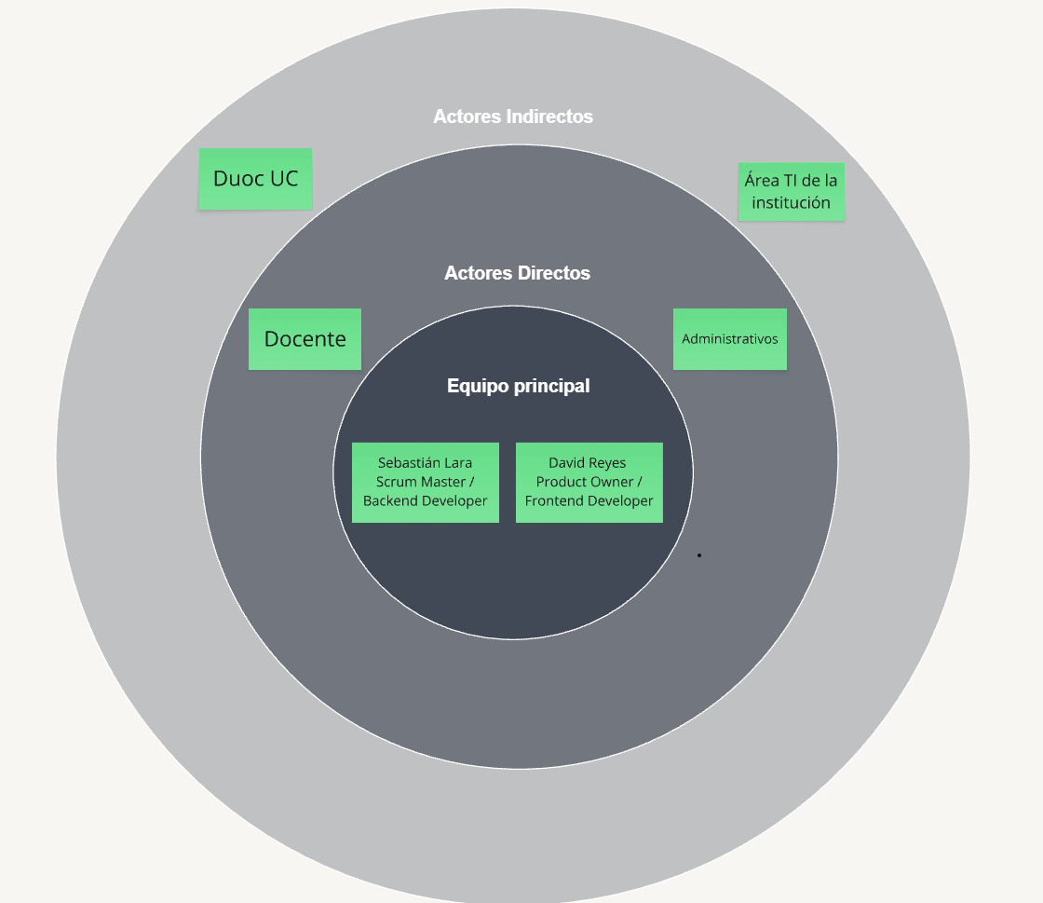

3. Actores Identificados
3.1. Equipo del Proyecto (Actores Internos – Nivel Central)
Son los responsables del desarrollo del sistema.
- Sebastián Lara – Scrum Master / Backend Developer
- David Reyes – Product Owner / Frontend Developer

3.2. Actores Directos (Nivel Intermedio)
Son los usuarios que interactúan directamente con el sistema.
- Docente (Usuario Final): utiliza el sistema para visualizar correos procesados y obtener respuestas generadas por IA.
- Coordinador Académico: potencial usuario secundario para utilizar el sistema

3.3. Actores Indirectos (Nivel Externo)
No usan el sistema directamente, pero se ven beneficiados o relacionados con él.
- Institución Académica (DUOC UC): se beneficia de la automatización y mejora en la gestión de correos.
- Área TI: actor relevante en caso de escalamiento institucional o soporte futuro.

4. Conclusión
El mapa de actores permite visualizar la red humana involucrada en el proyecto AI Email Parser. Define claramente quiénes participaran en la construcción del sistema, quiénes lo utilizaran a diario y quiénes integraran el entorno institucional que se beneficia del proyecto. Esta información es fundamental para la planificación, comunicación y toma de decisiones en el marco del trabajo Scrum

